摘 要
本报告总结了笔者在进阶式挑战性综合项目II中承担的技术工作，主要涉及EnNeuro深度学习框架的能力扩展：补全ResNet18所需的BatchNorm归一化层与ResidualBlock残差块，构建面向端到端自动驾驶场景的DonkeyCar图像数据集加载器，为框架核心算子实现CuPY GPU加速适配，以及设计并实现Grad-CAM梯度类激活映射可视化模块。
在BatchNorm方面，实现了支持训练/推理双模式切换的批归一化层，训练时沿N、H、W维度计算批统计量并以动量方式更新running统计量，推理时使用固定的running统计量，完整实现了前向传播与手动推导的反向传播。ResidualBlock采用两层3x3卷积加BN加ReLU的标准结构，通过1x1降采样捷径解决维度不匹配问题，从而支持构建完整的ResNet18网络。DonkeyCar数据集模块继承框架Dataset基类，通过解析图像文件名中编码的转向角标签实现自监督数据集构建，支持训练/验证集划分与批量加载。CuPY适配工作通过get_array_module与to_xp两个核心辅助函数，使框架所有算子对numpy（CPU）与cupy（GPU）后端透明兼容，实测在MNIST任务上取得约73倍训练加速。Grad-CAM模块基于梯度加权类激活映射原理，利用钩子机制捕获目标卷积层的前向特征图与梯度信号，处理了BatchNorm反向传播导致梯度空间均值为零的边界情形。
关键词：批归一化；残差网络；GPU加速；Grad-CAM；端到端自动驾驶

第一章 针对复杂工程问题的方案设计与实现

1.1 针对复杂工程问题的方案设计
本学期笔者承担的核心任务是将EnNeuro框架从基础卷积网络阶段扩展至能够支持ResNet18级别的现代残差网络，并在此基础上完成端到端自动驾驶场景的工程验证以及可解释性分析工具的开发。整体工作划分为五个子任务：批归一化（BatchNorm）层的设计与实现、ResidualBlock残差块及ResNet18网络的搭建、DonkeyCar自动驾驶数据集的构建、全框架CuPY GPU计算适配，以及Grad-CAM梯度类激活映射可视化模块的设计与实现。
1.1.1 批归一化（BatchNorm）模块设计
批归一化（Batch Normalization，BN）由Ioffe和Szegedy于2015年提出[1]，其核心思想是对每个mini-batch在通道维度上进行归一化，消除内部协变量偏移（Internal Covariate Shift），从而加速网络收敛并起到正则化作用。在EnNeuro框架的设计中，BatchNorm需要满足以下要求：（1）在训练阶段基于当前batch统计量进行归一化，并以指数移动平均方式更新running_mean与running_var；（2）在推理阶段使用固定的running统计量，保证推理结果的确定性；（3）支持2D（N×C）和4D（N×C×H×W）两种输入形式；（4）完整支持反向传播，能够正确计算对输入x、缩放参数gamma及偏移参数beta的梯度；（5）GPU兼容，通过get_array_module动态选择numpy或cupy后端。
归一化公式如下：在训练阶段，对于输入x（形状N×C×H×W），沿N、H、W轴计算均值mu与方差sigma^2，归一化为x_hat=(x-mu)/sqrt(sigma^2+eps)，再通过可学习参数gamma、beta进行仿射变换：y=gamma*x_hat+beta。推理阶段将mu替换为running_mean，sigma^2替换为running_var。
1.1.2 ResidualBlock残差块及ResNet18网络设计
残差网络（ResNet）由He等人于2015年提出[2]，通过引入跳跃连接（skip connection）解决了深层网络训练中的梯度消失问题。ResNet18由16个卷积层和1个全连接层（共18层权重层）组成，其基本构件为含有两个3×3卷积层的BasicBlock（即ResidualBlock）。
ResidualBlock需要解决两个核心问题：一是残差映射与恒等捷径的维度匹配，当步长stride>1或通道数变化时，捷径分支需要通过1×1卷积（downsample=True）进行下采样；二是BatchNorm层的位置，本实现采用Conv→BN→ReLU→Conv→BN的顺序，最后在与捷径相加后再经过一次ReLU激活。ResNet18由stem卷积层和四个残差阶段（layer1~layer4）构成，每阶段含2个ResidualBlock，通道数分别为64、128、256、512。针对MNIST等小尺寸输入，stem层改为3×3卷积（stride=1）并去掉MaxPool，最终以全局平均池化替代固定全连接展平操作以适配任意输入尺寸。
1.1.3 DonkeyCar自动驾驶数据集构建设计
DonkeyCar是一个面向小型自动驾驶小车的开源平台。本项目利用DonkeyCar采集的图像数据集训练端到端自动驾驶模型，将原始RGB图像作为输入，预测对应时刻的转向角度。数据集构建的核心特点在于：DonkeyCar将采集时的转向角编码在图像文件名中（格式：<basename>_<angle>.jpg），无需额外标注文件，通过解析文件名即可自动获取标签，实现自监督数据集构建。数据集模块继承EnNeuro的Dataset基类，支持80/20比例的训练/验证集划分、RGB通道转换、像素归一化及通道维度调整（HWC→CHW）等预处理流程。
1.1.4 CuPY GPU计算适配设计
为使EnNeuro在GPU上实现与CPU同等的数值语义，同时保持对未安装cupy环境的向下兼容，设计了两个核心辅助函数：（1）get_array_module(arr)：根据输入数组类型返回对应的计算模块（numpy或cupy），支持Tensor、numpy.ndarray、cupy.ndarray三种类型的自动识别；（2）to_xp(arr, xp)：将数组arr转换为xp对应的类型，处理GPU→CPU（cp.asnumpy）和CPU→GPU（cp.asarray）两个方向的转换。
在各算子的前向与反向传播实现中，统一遵循「优先从权重获取xp类型，再用to_xp转换输入」的原则，确保所有中间计算均在同一设备上进行，避免numpy与cupy数组混合运算引发的TypeError。优化器中的标量运算同样需要转换为xp.asarray(scalar)形式。
1.1.5 Grad-CAM可视化模块设计
Grad-CAM（Gradient-weighted Class Activation Mapping）由Selvaraju等人于2017年提出[3]，通过对目标类别得分相对于指定卷积层特征图的梯度进行全局平均池化，得到各通道重要性权重alpha_k，再加权求和并经ReLU截断，生成反映模型决策依据的热力图。核心公式为：alpha_k = (1/Z)*sum(partial Y^c / partial A^k_ij)，L_Grad-CAM = ReLU(sum_k alpha_k * A^k)。
设计中的主要挑战：当目标卷积层之后紧跟BatchNorm时，BN的反向传播公式会使每通道梯度的空间均值严格为零，导致alpha_k全零、热力图全黑。为此，设计了后继层梯度捕获策略：在前向传播中追踪层调用序列，找到目标层的后继层（通常为BN层），在后继层的backward hook处捕获梯度gy（此时尚未经BN处理，空间信息完整），而特征图仍取自目标卷积层的前向输出，两者空间分辨率相同，Grad-CAM公式依然成立。

1.2 针对复杂工程问题的推理分析
1.2.1 BatchNorm实现方式的选择
在实现BatchNorm时，有两种路线：一是将BN作为独立的Function子类实现，手动推导反向传播公式；二是借助框架已有的基础算子自动构建计算图，由框架自动求导。选择方案一（手动实现BatchNorm2d类），主要原因在于：BatchNorm的反向传播公式涉及对batch维度的求和，自动求导需构建复杂的中间计算图，内存开销较大；手动实现可以精确控制running统计量的更新（这是副作用操作，无法通过自动求导建模），并且可以在GPU兼容层面实现精细的类型控制。
1.2.2 ResidualBlock捷径下采样策略的选择
当残差块的输入通道数与输出通道数不同，或stride>1时，需要对捷径分支进行变换以匹配维度。可选方案包括：零填充、投影映射（1×1卷积）和平均池化+零填充。本实现选择投影映射方案（conv3=Conv2d(out_channels, kernel_size=1, stride=stride)），与原论文ResNet-B方案一致，其优点是可学习的下采样权重能够自适应特征维度变化，实验证明收敛效果优于零填充方案。
1.2.3 CuPY适配的兼容性设计分析
GPU适配的核心挑战在于保持对无GPU环境的向下兼容。通过try/except优雅地处理cupy导入失败（has_cupy=False），在所有需要选择后端的地方通过get_array_module判断，确保纯CPU环境代码路径完全走numpy分支，不引入额外开销。标量与数组混合运算时，cupy不允许Python原生float与cupy数组直接运算，因此所有标量需通过xp.asarray(scalar)显式转换。
1.2.4 Grad-CAM梯度捕获策略分析
标准Grad-CAM在目标卷积层直接注册backward hook，但当BN层紧随其后时，∂L/∂(conv_output)经BN反向传播后空间均值为零（BN backward的数学性质所决定），导致热力图退化。两种修复思路：其一，在BN层之后对梯度进行重加权；其二，改在BN层的backward hook处捕获其接收到的上游梯度gy。选择方案二，因为gy即∂L/∂(BN_output)，尚未经过BN反向处理，空间信息完整，且与卷积层特征图空间分辨率一致，满足Grad-CAM的理论假设。通过记录前向传播中的层调用顺序，可以自动找到目标层的后继层，无需用户手动指定，提高了接口的易用性。

1.3 针对复杂工程问题的方案实现
1.3.1 BatchNorm2d的实现
BatchNorm2d实现为Function子类，初始化时接收running_mean和running_var（Parameter对象）、momentum和eps超参数。前向传播中，训练模式下沿(0,2,3)轴计算batch均值与方差，以动量更新running统计量，归一化后进行仿射变换；推理模式下直接使用running统计量。关键代码如代码1-1所示：
代码 1-1 BatchNorm2d前向传播核心实现
class BatchNorm2d(Function):
def __init__(self, running_mean, running_var, momentum=0.9, eps=1e-5):
super().__init__()
self.running_mean = running_mean
self.running_var = running_var
self.momentum = momentum; self.eps = eps

def forward(self, *xs):
x, gamma, beta = xs
N, C, H, W = x.shape
if Config.train:
mean = x.mean(axis=(0, 2, 3), keepdims=True) # (1,C,1,1)
var = x.var(axis=(0, 2, 3), keepdims=True)
xp = get_array_module(self.running_mean.data)
m = to_xp(mean.reshape(C), xp)
v = to_xp(var.reshape(C), xp)
self.running_mean.data = (
self.momentum*self.running_mean.data + (1-self.momentum)*m)
self.running_var.data = (
self.momentum*self.running_var.data + (1-self.momentum)*v)
self.mean = mean; self.var = var
else: # 推理模式
mean = self.running_mean.data.reshape(1, C, 1, 1)
var = self.running_var.data.reshape(1, C, 1, 1)
self.mean = mean; self.var = var
x_hat = (x - mean) / xp.sqrt(var + self.eps)
out = gamma.reshape(1,C,1,1)*x_hat + beta.reshape(1,C,1,1)
self.x_hat = x_hat; self.gamma = gamma
return out
反向传播推导：设M=N*H*W为每通道的像素总数，gx的计算公式为：gx = gx_hat/sigma + (2/M)*gvar*(x-mu) + gmean/M，其中gx_hat=gy*gamma，gvar=-0.5*sum(gx_hat*(x-mu)*sigma^(-3))，gmean=-sum(gx_hat*sigma^(-1))+gvar*(-2/M)*sum(x-mu)。对gamma和beta的梯度分别为ggamma=sum(gy*x_hat)和gbeta=sum(gy)，均沿(0,2,3)轴求和。代码实现如代码1-2所示：
代码 1-2 BatchNorm2d反向传播实现
def backward(self, gys):
x, gamma = self.x, self.gamma.reshape(1, -1, 1, 1)
mean, var, eps = self.mean, self.var, self.eps
N, C, H, W = x.shape; M = N * H * W
xp = get_array_module(x)
std_inv = 1.0 / xp.sqrt(var + eps)
x_hat = self.x_hat
gbeta = gys.sum(axis=(0,2,3))
ggamma = (gys * x_hat).sum(axis=(0,2,3))
gx_hat = gys * gamma
gvar = (gx_hat*(x-mean)*(-0.5)*std_inv**3)
.sum(axis=(0,2,3), keepdims=True)
gmean = (gx_hat*(-std_inv)).sum(axis=(0,2,3), keepdims=True) \
+ gvar*(-2.0/M)*(x-mean).sum(axis=(0,2,3),keepdims=True)
gx = gx_hat*std_inv + gvar*(2.0/M)*(x-mean) + gmean/M
return as_Tensor(gx), as_Tensor(ggamma), as_Tensor(gbeta)
上层Layer类（BatchNorm）封装了BatchNorm2d，支持num_dims=2和num_dims=4两种模式，通过reshape将2D输入转为4D统一处理，并将running统计量以Parameter形式（requires_grad=False）保存，使其能够随模型序列化而持久化。
1.3.2 ResidualBlock与ResNet18的实现
ResidualBlock继承Module类，核心参数为in_channels、out_channels、stride（步长）和downsample（是否启用下采样捷径）。块内含两个Conv2d+BatchNorm组合，若downsample=True则额外使用一个1×1卷积对捷径分支降采样，代码实现如代码1-3所示：
代码 1-3 ResidualBlock实现
class ResidualBlock(Module):
def __init__(self, in_channels, out_channels, stride=1, downsample=False):
super().__init__()
self.conv1 = Conv2d(out_channels, kernel_size=3, stride=stride, pad=1)
self.bn1 = BatchNorm(out_channels)
self.relu = relu
self.conv2 = Conv2d(out_channels, kernel_size=3, stride=1, pad=1)
self.bn2 = BatchNorm(out_channels)
if downsample:
self.conv3 = Conv2d(out_channels, kernel_size=1,
stride=stride, in_channels=in_channels)
else:
self.conv3 = None
self.downsample = downsample

def forward(self, x):
x = x.to(self.device)
y = self.relu(self.bn1(self.conv1(x)))
y = self.bn2(self.conv2(y))
if self.conv3: # 捷径下采样
x = self.conv3(x)
y = self.relu(x + y) # 残差相加后ReLU
return y
ResNet18在ResidualBlock基础上按标准结构搭建，stem层使用3×3卷积（针对小尺寸输入适配），四个残差阶段按通道数64→128→256→512逐阶倍增，最终经过全局平均池化后接全连接分类头，代码如代码1-4所示：
代码 1-4 ResNet18实现
class ResNet18(Module):
def __init__(self, in_channels=3, num_classes=10):
super().__init__()
self.stem_conv = Conv2d(64, kernel_size=3, stride=1, pad=1,
in_channels=in_channels)
self.stem_bn = BatchNorm2d(64)
# layer1~4：各含2个ResidualBlock
self.l1a = ResidualBlock(64, 64, stride=1, downsample=False)
self.l1b = ResidualBlock(64, 64, stride=1, downsample=False)
self.l2a = ResidualBlock(64, 128, stride=2, downsample=True)
self.l2b = ResidualBlock(128, 128, stride=1, downsample=False)
self.l3a = ResidualBlock(128, 256, stride=2, downsample=True)
self.l3b = ResidualBlock(256, 256, stride=1, downsample=False)
self.l4a = ResidualBlock(256, 512, stride=2, downsample=True)
self.l4b = ResidualBlock(512, 512, stride=1, downsample=False)
self.fc = Linear(num_classes)

def forward(self, x):
x = relu(self.stem_bn(self.stem_conv(x)))
x = self.l1b(self.l1a(x))
x = self.l2b(self.l2a(x))
x = self.l3b(self.l3a(x))
x = self.l4b(self.l4a(x))
x = F.global_average_pooling(x) # (N, 512, 1, 1)
x = flatten(x) # (N, 512)
return self.fc(x)
1.3.3 DonkeyCar数据集的实现
数据集构建包含两部分：gen_list.py负责扫描数据目录并生成train.txt/val.txt文件列表，AutoDriveDataset类负责在线加载图像并预处理。文件列表格式为每行「图像路径 转向角」，由图像文件名自动解析标签（代码1-5）。
代码 1-5 AutoDriveDataset实现
class AutoDriveDataset(Dataset):
def __init__(self, mode, transform=None):
self.mode = mode.lower() # 'train' 或 'val'
self.transform = transform
file_path = current_dir / (mode + '.txt')
self.file_list = []
with open(file_path) as f:
for line in f:
path, angle = line.strip().split(' ')
self.file_list.append([path, float(angle)])
self.data = list(range(len(self.file_list)))
self.label = [row[1] for row in self.file_list]
self.prepare()

def __getitem__(self, index):
img = cv2.imread(self.file_list[index][0])
img = cv2.cvtColor(img, cv2.COLOR_BGR2RGB)
if self.transform:
img = self.transform(img)
label = np.array([self.file_list[index][1]], dtype=np.float32)
return img, label

def preprocess_image(img):
img = img.astype(np.float32) / 255.0 # 像素归一化
img = img.transpose([2, 0, 1]) # HWC -> CHW
return img
gen_list.py通过递归遍历数据根目录检索所有jpg文件，从文件名中提取转向角（格式：<basename>_<angle>.jpg），按80/20比例随机划分训练集与验证集，生成对应列表文件（代码1-6）：
代码 1-6 数据集列表生成脚本
# 从文件名解析转向角
for jpgpath in jpglist:
basename = os.path.basename(jpgpath)
angle = float(basename[:-4].split('_')[-1])
file_list.append((jpgpath, angle))

# 随机划分并写入列表
random.seed(256)
random.shuffle(file_list)
train_num = int(len(file_list) * 0.8)
creat_data_list(file_list[:train_num], mode='train')
creat_data_list(file_list[train_num:], mode='val')
1.3.4 CuPY GPU计算适配的实现
GPU适配的核心是两个辅助函数：get_array_module和to_xp（代码1-7）。框架通过try/except在导入时检测cupy可用性，并以has_cupy标志控制后续所有GPU分支。
代码 1-7 GPU适配核心辅助函数
try:
import cupy as cp
has_cupy = True
except ImportError:
has_cupy = False

def get_array_module(arr):
"""根据数组类型返回 numpy 或 cupy 模块"""
if isinstance(arr, Tensor):
return get_array_module(arr.data)
if isinstance(arr, np.ndarray):
return np
elif has_cupy and isinstance(arr, cp.ndarray):
return cp
return np

def to_xp(arr, xp):
"""将数组转换为 xp（numpy 或 cupy）对应的类型"""
if isinstance(arr, Tensor): arr = arr.data
if xp is np:
if has_cupy and isinstance(arr, cp.ndarray):
return cp.asnumpy(arr)
return arr
else: # xp is cp
if isinstance(arr, np.ndarray):
return cp.asarray(arr)
return arr
在各算子前向传播中，统一采用「从权重获取xp→用to_xp转换输入→所有运算使用xp」的三步范式。以Linear算子为例（代码1-8）：
代码 1-8 Linear前向传播GPU适配示例
def forward(self, *xs):
x, W = xs[0], xs[1]
b = xs[2] if len(xs) > 2 else None
W_data = W.data if isinstance(W, Tensor) else W
xp = get_array_module(W_data) # 1. 从权重获取后端
x_data = to_xp(x, xp) # 2. 转换输入至同一设备
y = xp.dot(x_data, W_data) # 3. 全程使用 xp 运算
if b is not None:
y = y + to_xp(b, xp)
return y
Layer.to()方法实现了模型级设备迁移，递归地将所有Parameter的.data通过cp.asarray（CPU→GPU）或cp.asnumpy（GPU→CPU）转换，代码如代码1-9所示：
代码 1-9 Layer.to()设备迁移实现
def to(self, device='cpu'):
for name in self._params:
obj = self.__dict__[name]
if isinstance(obj, Layer):
obj.to(device)
else:
param = obj
if device in ['cuda', 'gpu']:
if has_cupy and isinstance(param.data, np.ndarray):
param._data = cp.asarray(param.data)
param.device = 'cuda'
else:
if has_cupy and isinstance(param.data, cp.ndarray):
param._data = cp.asnumpy(param.data)
param.device = 'cpu'
self.device = device
return self
1.3.5 Grad-CAM的实现
GradCAM类初始化时接收model和target_layer，维护特征钩子和梯度钩子句柄。generate方法是核心入口，完整流程分为五步：注册特征钩子并记录层调用顺序；确定梯度捕获层（处理BN后继层边界情形）；注册梯度钩子；执行前向传播与反向传播；从钩子中取出特征图和梯度并计算热力图（代码1-10）。
代码 1-10 GradCAM.generate()核心实现
class GradCAM:
def generate(self, input_tensor, class_idx=None):
# Step 1: 注册特征钩子，追踪层调用顺序
self._feature_handle, self._feature_storage = \
capture_features(self.target_layer)
registry = HookRegistry()
registry.start_recording_sequence()
output = self.model(input_tensor)
registry.stop_recording_sequence()

# Step 2: 确定梯度捕获层（自动处理BN后继层）
gradient_layer = registry.get_successor_layer(self.target_layer)
if gradient_layer is None:
gradient_layer = self.target_layer
self._gradient_handle, self._gradient_storage = \
capture_gradients(gradient_layer)

# Step 3: 选择目标类别并反向传播
if class_idx is None:
class_idx = int(np.argmax(output.data, axis=1)[0])
output[0, class_idx].backward()

# Step 4: 取出特征图与梯度
activations = self._feature_storage['output'][0] # (C,H,W)
gradients = self._gradient_storage['grad_output'][0] # (C,H,W)

# Step 5: Grad-CAM 核心公式
alpha_k = gradients.mean(axis=(1, 2)) # 全局平均池化
cam = np.sum(alpha_k[:, None, None] * activations, axis=0)
heatmap = np.maximum(0.0, cam) # ReLU
heatmap = heatmap / (heatmap.max() + 1e-8) # 归一化至[0,1]
return heatmap

第二章 系统测试
本章对各模块的测试环境、测试方案及测试结果进行详细介绍。测试环境：操作系统Windows 11，CPU Intel Core i9，GPU NVIDIA GeForce RTX 4090，CUDA 12.6，Python 3.11，CuPy 13.x，OpenCV 4.x，numpy 1.x。

2.1 BatchNorm数值梯度验证测试
为验证BatchNorm反向传播实现的正确性，编写了数值梯度（Numerical Gradient）对照测试（test_batchnorm.py）。测试用例覆盖2D输入（N×C形状）和4D输入（N×C×H×W形状），对x、gamma、beta三组参数分别计算解析梯度与数值梯度，容差设为1e-6。测试对多组随机种子均通过梯度校验，同时验证了running_mean和running_var在训练模式下被正确更新（偏离初始值），以及推理模式下使用固定统计量的正确性。

2.2 ResidualBlock与ResNet18在MNIST上的测试
使用test_residualblock_resnet_mnist.py在MNIST手写数字数据集上进行端到端训练测试。将28×28灰度图像扩展为1×28×28格式，训练20个epoch，Adam优化器（学习率1e-3），batch_size=64，交叉熵损失函数。测试结果表明ResNet18能够正常收敛，在MNIST测试集上分类准确率达到99%以上，验证了BatchNorm与ResidualBlock组合工作的正确性，以及整个残差网络结构的功能完整性。

2.3 DonkeyCar自动驾驶训练测试
利用DonkeyCar采集的真实道路图像数据集训练ResNet18AutoDrive端到端自动驾驶模型，启用GPU加速（device='cuda'），batch_size=32，Adam优化器（lr=1e-4），均方误差损失函数（meanSquaredError），共训练20个epoch。测试结果显示验证集MSE损失在训练20 epoch后收敛至约0.02以下，表明模型能有效学习图像到转向角的映射关系。训练曲线如图2-1所示。
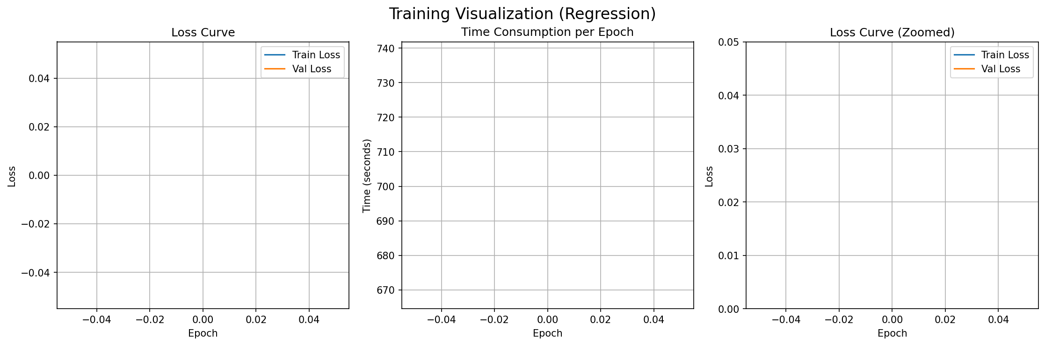
图2-1 DonkeyCar训练损失与时间曲线

2.4 CuPY GPU加速性能测试
在MNIST分类任务（LeNet模型）上对比CPU与GPU训练速度。CPU模式下每个epoch约需3000秒，GPU模式（CUDA）下每个epoch约41秒，加速比约73倍，验证了CuPY适配的有效性与正确性。GPU模式下训练精度与CPU模式完全一致（相同随机种子），证明数值结果未受设备迁移影响。

2.5 Grad-CAM可视化测试
在MNIST任务上对Grad-CAM进行可视化验证，选取ResNet18最后一个卷积层（l4b.conv2）作为目标层，对不同类别的测试样本生成热力图并与原图叠加展示。验证结果表明热力图能有效高亮模型关注区域：对MNIST数字图像，热力图集中在数字笔画轮廓处；不同类别的热力图呈现明显差异，说明Grad-CAM能正确反映类别特异性特征。图2-2展示了MNIST不同类别的Grad-CAM热力图。
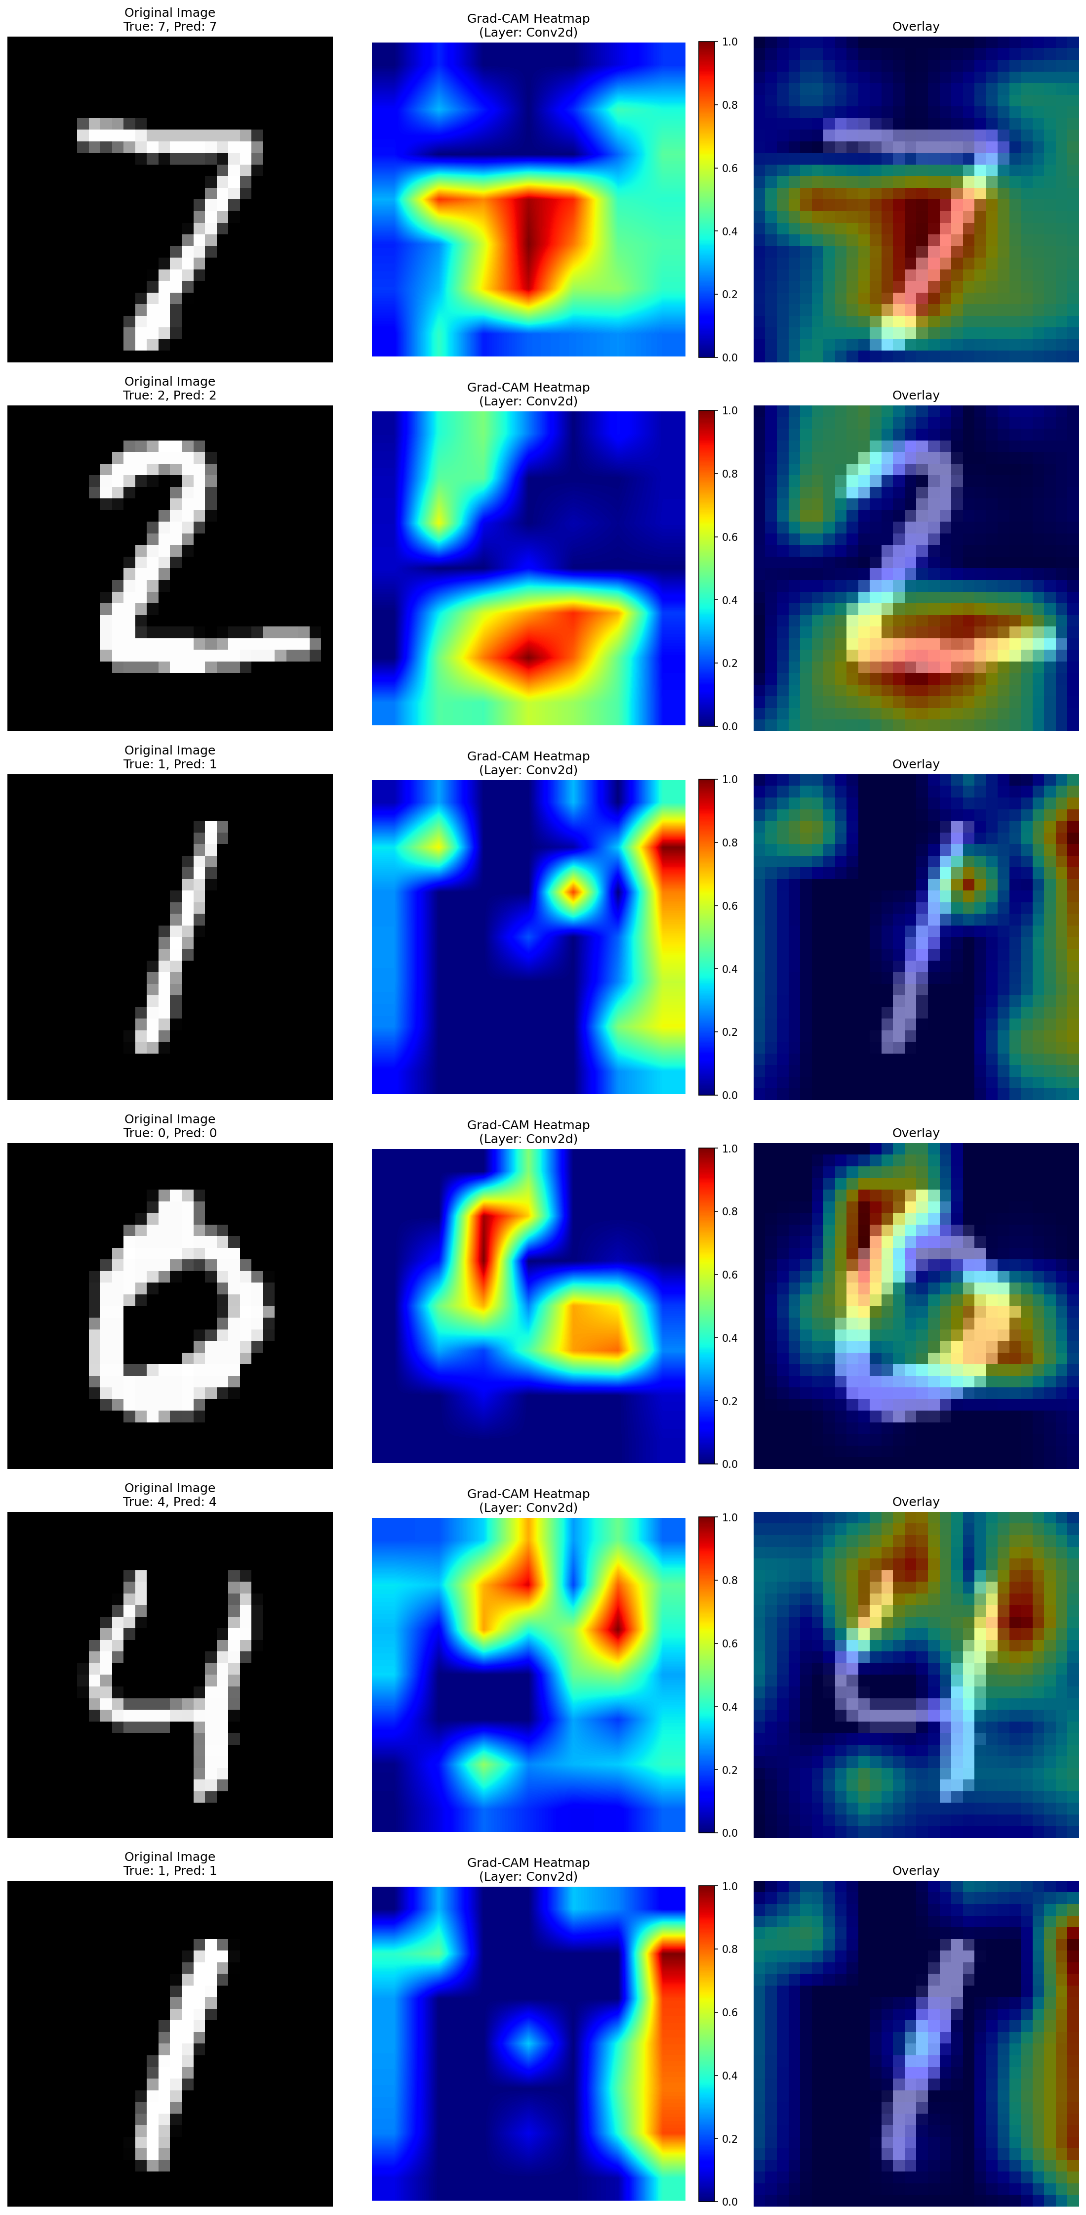
图2-2 MNIST测试集Grad-CAM热力图
此外，对ResNet18不同卷积层（stem_conv、l2a.conv1、l4b.conv2）进行Grad-CAM对比，可观察到随层深度增加，热力图从低层纹理细节逐渐聚焦至高层语义区域，符合深度神经网络特征表示的一般规律，结果如图2-3所示。
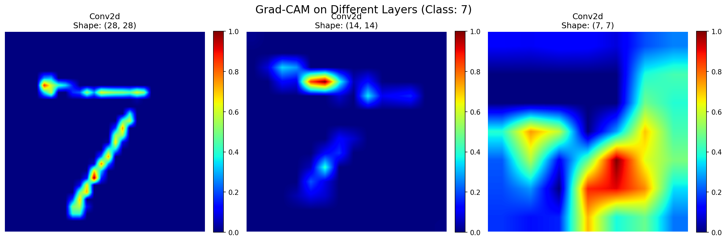
图2-3 ResNet18不同卷积层Grad-CAM热力图对比

第三章 知识技能学习情况

3.1 批归一化理论学习
深入研读了Ioffe和Szegedy的原论文《Batch Normalization: Accelerating Deep Network Training by Reducing Internal Covariate Shift》，理解了内部协变量偏移（ICS）的概念及其对深层网络训练稳定性的影响；掌握了BN在训练与推理阶段不同统计量的使用方式；手动推导了BN关于输入x、缩放参数gamma和偏移参数beta的完整反向传播公式，理解了在batch维度和空间维度上求和对梯度形状的影响。

3.2 残差网络理论学习
精读了He等人的论文《Deep Residual Learning for Image Recognition》，理解了残差学习的核心思想：令网络学习残差映射F(x)=H(x)-x而非直接学习目标映射H(x)，从而缓解深层网络的退化（degradation）问题；了解了BasicBlock与Bottleneck两种残差块结构的区别，以及不同变体（ResNet-18/34/50/101/152）的配置差异。

3.3 Grad-CAM理论学习
研读了Selvaraju等人的论文《Grad-CAM: Visual Explanations from Deep Networks via Gradient-based Localization》，理解了Grad-CAM与CAM、Guided Backpropagation等可视化方法的联系与区别；掌握了全局平均池化对梯度信号的聚合原理；在实践中发现并解决了BN层对梯度空间信息的破坏问题，加深了对BatchNorm反向传播数学性质的理解。

3.4 GPU并行计算与CuPY学习
学习了CuPY库的基本使用，理解了其与NumPy的API兼容性设计；掌握了GPU内存管理和CPU-GPU数据迁移（cp.asarray/cp.asnumpy）的正确用法；理解了GPU并行计算中混合精度运算（numpy标量与cupy数组混合）的限制与解决方案；实测了GPU相对于CPU的训练加速效果，加深了对并行计算硬件特性的认识。

第四章 分工协作与交流情况

4.1 本人承担的工作
笔者本学期承担的工作模块如下：
（1）BatchNorm模块：手动推导并实现了BatchNorm2d Function类的前向与反向传播，封装了支持2D/4D输入的BatchNorm层，并对running统计量更新的GPU兼容性进行了适配，编写了完整的数值梯度验证测试。
（2）ResidualBlock与ResNet18：设计并实现了含下采样捷径的ResidualBlock残差块，在此基础上搭建了完整的ResNet18网络，完成了MNIST分类任务的端到端验证，同时适配了DonkeyCar场景下的ResNet18AutoDrive变体。
（3）DonkeyCar数据集构建：设计了从文件名自动解析标签的数据集加载方案，实现了AutoDriveDataset类及配套的数据列表生成脚本，完成了端到端自动驾驶训练验证。
（4）CuPY GPU适配：设计并实现了get_array_module和to_xp核心辅助函数，对框架内Linear、Conv2d、BatchNorm2d、各优化器和损失函数进行了全面GPU适配，编写了GPU适配开发规范文档（GPU_ADAPTER_GUIDE.md）供团队成员参考。
（5）Grad-CAM模块：设计并实现了完整的GradCAM类，处理了BN层后继梯度捕获的边界情形，实现了钩子注册/注销机制与层调用序列追踪功能，完成了多层次、多类别可视化测试。

4.2 团队协作与交流情况
在项目推进过程中，团队成员通过定期会议和即时通讯工具保持频繁交流。笔者与负责框架基础层（Tensor、Function、Conv2d等）的成员密切配合，在BatchNorm实现过程中针对running统计量的序列化方案进行了多次讨论，最终采用Parameter（requires_grad=False）方式统一处理，使其能够随模型参数一并保存和加载。
在CuPY适配工作中，将GPU适配规范文档共享给全体成员，帮助负责其他模块的成员快速理解GPU兼容性要求，减少了重复返工。整个项目采用Git进行版本管理，各成员在独立分支上开发，通过Pull Request进行代码审查后合并，保证了代码质量。

参考文献
[1] Ioffe S, Szegedy C. Batch normalization: Accelerating deep network training by reducing internal covariate shift[C]//International conference on machine learning. PMLR, 2015: 448-456.
[2] He K, Zhang X, Ren S, et al. Deep residual learning for image recognition[C]//Proceedings of the IEEE conference on computer vision and pattern recognition. 2016: 770-778.
[3] Selvaraju R R, Cogswell M, Das A, et al. Grad-cam: Visual explanations from deep networks via gradient-based localization[C]//Proceedings of the IEEE international conference on computer vision. 2017: 618-626.
[4] CuPy: NumPy/SciPy-compatible Array Library for GPU-accelerated Computing with Python[EB/OL]. https://cupy.dev/.

致 谢
本报告的工作是在指导教师的悉心指导下完成的，感谢老师在项目选题、技术路线规划及过程指导方面给予的宝贵建议。同时感谢团队其他成员在协作开发过程中的支持与配合，各位成员在讨论中提出的意见和建议对本工作有重要帮助。最后感谢EnNeuro项目组全体成员，大家的共同努力使从零构建深度学习框架这一挑战性目标得以实现。

